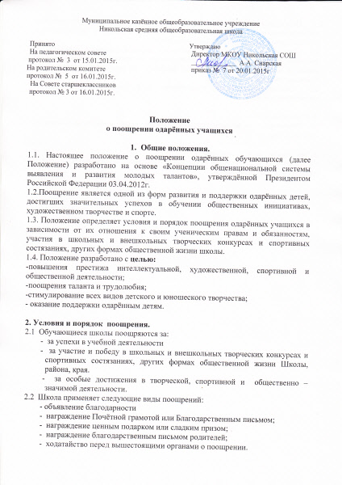

2.3 Поощрения применяются директором школы по представлению педагогического совета, классного руководителя, а также в соответствии с положениями о проводимых в школе конкурсах.
2.4 Поощрения применяются в обстановке широкой гласности, доводятся до сведения обучающихся и работников школы. О поощрениях обучающегося директор в каждом отдельном случае сообщает его родителям, направляя им благодарственное письмо.
2.5 Списки обучающихся, предоставленных к поощрению утверждаются директором школы.

3. Ответственность
3.1 Ответственность за организацию поощрения несут члены педагогического совета школы

4. Заключительные положения
4.1 Изменения и дополнения в настоящее положение принимаются решением педагогического совета школы

